**Sistema de Administração de Farmácia**

**Diagramas:**

* Diagrama de Classes: 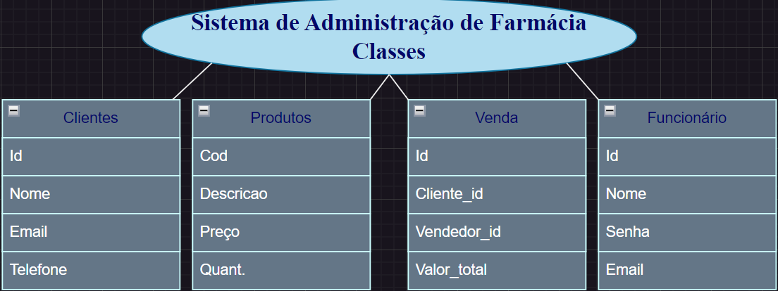
* Diagrama de Uso: 